Question 1
Voici les diagrammes de boîtes à moustache pour les 4 métriques qui sont NEC,NOM,DIT et CAC. Tous les diagrammes et tableaux ont été générer par le logiciel SPSS.

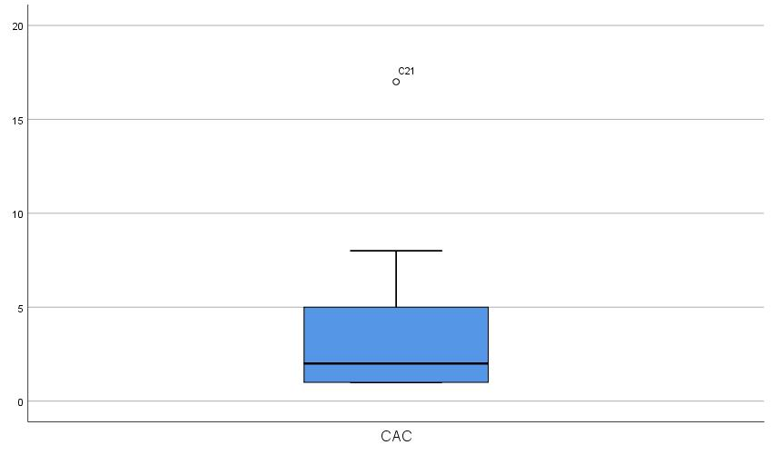
Voici le diagramme à moustache pour CAC. On remarque que la classe 21 est un cas extrême dans notre jeu de donnée. La médiane = 2 , la borne inférieure = 1 et la borne supérieure =8.
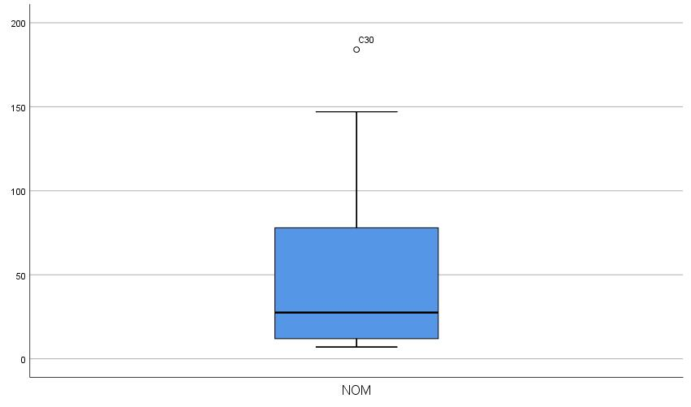
Pour NOM nous avons un cas extrême. Il s'agit de la classe 30 avec un NOM =184. La médiane = 26, la borne inférieure = 7 et la borne maximale =147.
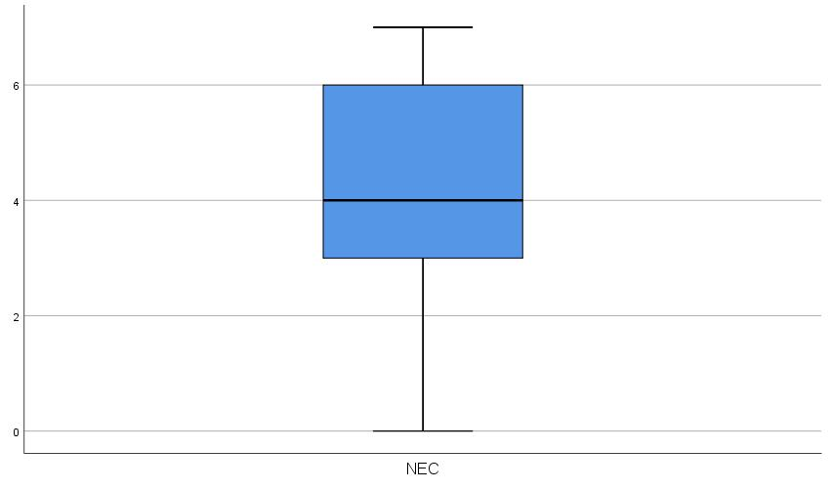Pour NEC, nous remarquons qu'il n'y a pas de cas extrême. La valeur médiane = 4, la borne inférieure = 0 et la borne maximale = 7.

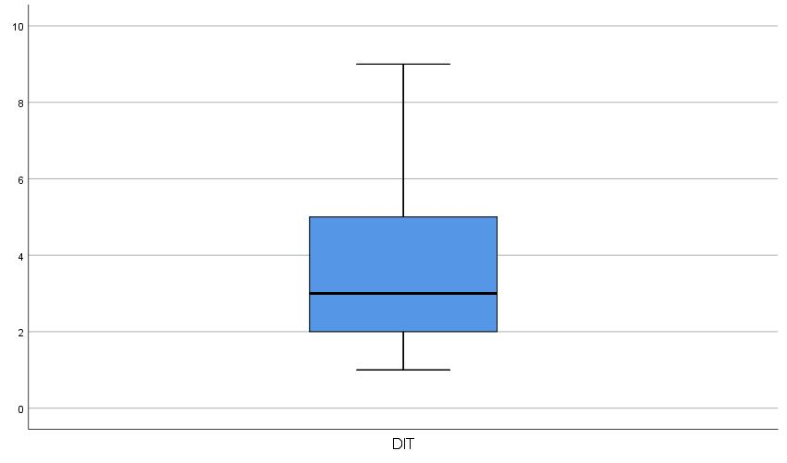
Pour DIT, nous remarquons qu'il n'y a pas de cas extrême. La valeur médiane = 3 , la borne inférieure = 1 et la borne maximale est 9.

Question 2
Test des échantillons indépendants
 |  | Test de Levene sur l'égalité des variances |  | Test t pour égalité des moyennes
 |  | F | Sig. | t | ddl
NEC | Hypothèse de variances égales | ,214 | ,647 | 2,176 | 28
 | Hypothèse de variances inégales |  |  | 2,196 | 27,998

Statistiques de groupe
 | NOM | N | Moyenne | Ecart type | Moyenne erreur standard
NEC | >= 30 | 14 | 4,79 | 1,718 | ,459
 | < 30 | 16 | 3,31 | 1,957 | ,489

Ils nous ont demandé de vérifier si les méthodes avec la métrique "NOM <=30" ont moins d'erreurs que ceux avec 30 et plus. Donc on veut comparer le NEC dans cette Expérience.Nous avons demandé SPSS de faire un test des échantillons. Nous avons divisé nos données en 2 groupes et nous avons regardé s’il existe un lien d'indépendance entre les données. Le logiciel nous a indiqué qu'il n'y a pas de lien d'indépendance des données pour ce qui est du NEC en fonction de NOM, car la valeur de sigma = 0.647. À cause de ce résultat, on ne peut pas valider l'hypothèse mentionner plus haut.

Question 3

Corrélations
 |  | NOM | DIT | CAC | NEC
NOM | Corrélation de Pearson | 1 | ,721** | ,282 | ,336
 | Sig. (bilatérale) |  | ,000 | ,132 | ,069
 | N | 30 | 30 | 30 | 30
DIT | Corrélation de Pearson | ,721** | 1 | ,693** | ,225
 | Sig. (bilatérale) | ,000 |  | ,000 | ,231
 | N | 30 | 30 | 30 | 30
CAC | Corrélation de Pearson | ,282 | ,693** | 1 | ,156
 | Sig. (bilatérale) | ,132 | ,000 |  | ,410
 | N | 30 | 30 | 30 | 30
NEC | Corrélation de Pearson | ,336 | ,225 | ,156 | 1
 | Sig. (bilatérale) | ,069 | ,231 | ,410
 | N | 30 | 30 | 30 | 30

**. La corrélation est significative au niveau 0.01 (bilatéral).

Avec l'aide de SPSS en lui demandant de faire l'analyse de corrélation avec les paramètres en utilisant la corrélation de Pearson, car toutes les valeurs sont tirées d'échantillon suivant une loi normale, on remarque que l'on n’a aucune valeur de sigma étant inférieur à 0.01 donc il n'y a pas de corrélation entre NEC et les métriques NOM,DIT,CAC.

Question 4
Coefficientsa
Modèle |  | Coefficients non standardisés |  | Coefficients standardisés | t | Sig.
 |  | B | Erreur standard | Bêta
1 | (Constante) | 3,302 | ,505 |  | 6,542 | ,000
 | NOM | ,014 | ,007 | ,336 | 1,889 | ,069

a. Variable dépendante : NEC
Selon le logiciel SPSS la valeur de sigma n'est pas assez petite (sigma= 0.069) pour établir un lien de dépendance, donc on ne peut pas conclure en une corrélation linéaire entre la variable NEC et NOM. Malgré cela, le logiciel nous a donné l'équation de la régression linéaire et on obtient l'équation de la droite suivante "y= 3.302 +0.014x".

Coefficientsa
Modèle |  | Coefficients non standardisés |  | Coefficients standardisés | t | Sig.
 |  | B | Erreur standard | Bêta
1 | (Constante) | 3,333 | ,651 |  | 5,124 | ,000
 | DIT | ,183 | ,150 | ,225 | 1,224 | ,231

a. Variable dépendante : NEC
Selon le logiciel SPSS la valeur de sigma n'est pas assez petite (sigma= 0.231) pour établir un lien de dépendance entre DIT et NEC. Malgré cela la régression linéaire nous donnerait l'équation de la droite suivante "y= 3.333 +0.183x".

Coefficientsa
Modèle |  | Coefficients non standardisés |  | Coefficients standardisés | t | Sig.
 |  | B | Erreur standard | Bêta
1 | (Constante) | 3,681 | ,525 |  | 7,018 | ,000
 | CAC | ,091 | ,109 | ,156 | ,837 | ,410

a. Variable dépendante : NEC
Selon le logiciel SPSS la valeur de sigma n'est pas assez petite (sigma= 0.410) pour établir un lien de dépendance entre NEC et CAC. Malgré cela la régesion liniéaire nous donnerait l'équation de la droite suivante "y= 3.681 +0.091x".

Conclusion

Nous avons remarqué que les métriques NOM,DIT et CAC n'ont pas relation avec la métrique NEC. Que ce soit en vérifiant avec la régression linéaire, ou en trouvant les coefficients de corrélation entre NEC et les 3 autres métriques. Nous avons aussi remarqué qu'il n'y a pas de lien d'indépendance si on divise nos cas en fonction de la métrique NOM. Finalement, on remarque que pour NOM et CAC on a des valeurs extrêmes, mais on ne les a pas ignorés, car on ne sait pas si les résultats sont dus à des erreurs de calibrages.

